**SPRAWOZDANIE**

Zajęcia: Grafika komputerowa

Prowadzący: prof. dr hab. Vasyl Martsenyuk

**Laboratorium I**

Data

**Temat: Grafika 2D z użyciem HTML Canvas**

**Wariant 8**

Jakub Bąk

Informatyka I stopień,

stacjonarne,

4 semestr,

Gr.3b

1. **Polecenie** Na podstawie wylosowanego obrazka, należy go odwzorować za pomocą canvas w javascript.
2. **Wprowadzane dane:**

Podanymi danymi był obrazek, który należy odwzorować.

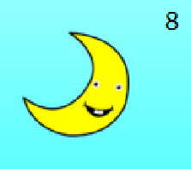

1. **Wykorzystane komendy:**

Link do github: <https://github.com/Szeladin/grafika.git>

1. <!DOCTYPE html>
2. <html lang="pl">
3. <head>
4. <meta charset="UTF-8">
5. <meta name="viewport" content="width=device-width, initial-scale=1.0">
6. <title>Emotikon</title>
7. </head>
8. <body>
9. <canvas id="canvas" width="200" height="200"></canvas>
10. <script>
11. const canvas = document.getElementById("canvas");
12. const graphics = canvas.getContext("2d");
13. // moon
14. graphics.beginPath();
15. graphics.moveTo(30, 50);
16. graphics.bezierCurveTo(150, 0, 150, 200, 30, 150);
17. graphics.bezierCurveTo(80, 120, 80, 80, 30, 50);
18. graphics.stroke();
19. graphics.fillStyle = "yellow";
20. graphics.fill();
21. //eyes
22. graphics.beginPath();
23. graphics.arc(75, 85, 5, 0, Math.PI * 2);
24. graphics.arc(105, 85, 5, 0, Math.PI * 2);
25. graphics.fillStyle = "white";
26. graphics.fill();
27. //pupils
28. graphics.beginPath();
29. graphics.arc(75, 85, 3, 0, Math.PI * 2);
30. graphics.arc(105, 85, 3, 0, Math.PI * 2);
31. graphics.fillStyle = "black";
32. graphics.fill();
33. //pupil highlights
34. graphics.beginPath();
35. graphics.arc(74, 84, 1, 0, Math.PI * 2);
36. graphics.arc(104, 84, 1, 0, Math.PI * 2);
37. graphics.fillStyle = "white";
38. graphics.fill();
39. //mouth
40. graphics.beginPath();
41. graphics.moveTo(70, 120);
42. graphics.quadraticCurveTo(90, 150, 110, 120);
43. graphics.quadraticCurveTo(90, 130, 70, 120);
44. graphics.fillStyle = "black";
45. graphics.fill();
46. graphics.stroke();
47. //mouth corner details
49. graphics.beginPath();
50. graphics.moveTo(72, 116);
51. graphics.quadraticCurveTo(70, 120, 66, 122);
53. graphics.moveTo(108, 116);
54. graphics.quadraticCurveTo(110, 120, 114, 122);
55. graphics.stroke();
57. // Draw teeth
58. graphics.beginPath();
59. graphics.fillStyle = "white";
60. graphics.fillRect(85, 125, 5, 6);
61. graphics.fillRect(90, 125, 5, 6);
62. graphics.lineWidth = 1;
63. graphics.strokeStyle = "black";
64. graphics.strokeRect(85, 125, 5, 8);
65. graphics.strokeRect(90, 125, 5, 8);
66. </script>
67. </body>
68. </html>

**4. Wyniki działania**

Wynikiem programu jest to o to obrazek.

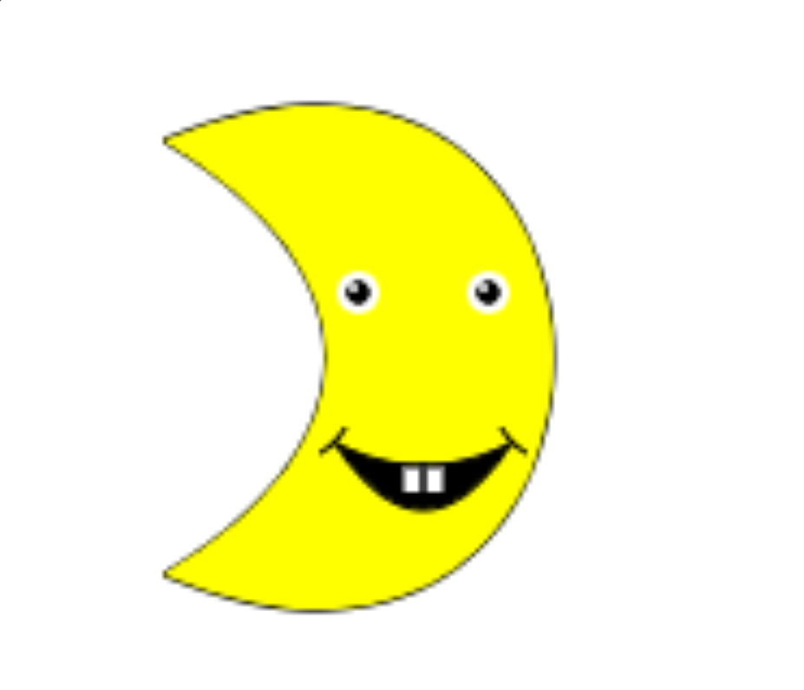

**5. Wnioski:**

Element <canvas> w JavaScript pozwala na rysowanie kształtów, linii, tekstu i obrazów, co czyni go przydatnym narzędziem do tworzenia grafiki na stronach internetowych. Jest prosty w użyciu, jednak wymaga posiadania wiedzy aby móc tworzyć bardziej zaawansowane kształty.d